Про затвердження та введення в дію
Інструкції з ведення графіка виконаного
руху поїздів на залізницях і дирекціях
залізничних перевезень

З метою забезпечення якісного ведення графіка виконаного руху поїздів на залізницях і дирекціях залізничних перевезень

НАКАЗУЮ:

1 Затвердити та ввести в дію з 31.05.2009 Інструкцію з ведення графіка виконаного руху поїздів на залізницях і дирекціях залізничних перевезень (далі – Інструкція), що додається.
2 Начальнику Головного управління перевезень визначити загальний тираж Інструкції та передати Управлінню справами її текст для тиражування.
3 Начальнику Управління справами у термін до 01.04.2009 організувати тиражування Інструкції та її розсилку на залізниці.
4 Начальникам залізниць України Інструкцію довести до відома причетних, організувати встановленим порядком її вивчення, керуватися нею та забезпечити безумовне виконання її вимог.
5 Контроль за виконанням цього наказу покласти на заступника генерального директора Чорного В.В.

В.о. Генерального директора М.І.Луханін

ЦЗМ ЦД

ЦРБ ЦЮ

ЦН

Міністерство транспорту та зв’язку України
Державна адміністрація залізничного транспорту України
Укрзалізниця
Головне управління перевезень

ЦД-

ІНСТРУКЦІЯ З ВЕДЕННЯ ГРАФІКА ВИКОНАНОГО РУХУ
ПОЇЗДІВ НА ЗАЛІЗНИЦЯХ І ДИРЕКЦІЯХ
ЗАЛІЗНИЧНИХ ПЕРЕВЕЗЕНЬ

Київ-2008

ПЕРЕДМОВА

РОЗРОБЛЕНО Державним науково-дослідним центром залізничного транспорту

РОЗРОБНИКИ Головне управління перевезень

ПРИЙНЯТО ТА НАДАНО
ЧИННОСТІ Наказом державної адміністрації залізничного транспорту України «___»____________2008 №______

ВВЕДЕНО ВПЕРШЕ

ЗМІСТ

 | ВСТУП | 4
1 | Сфера застосування | 5
2 | Нормативні посилання | 5
3 | Загальні положення | 7
4 | Порядок присвоєння номерів поїздам | 8
5 | Перелік інформації, що відмічається на графіку виконаного руху поїздів | 11
6 | Загальні позначення на графіку виконаного руху поїздів | 12
7 | Оформлення виконання ремонтно-будівельних робіт на графіку виконаного руху поїздів | 21
8 | Облік виконання графіка виконаного руху поїздів | 24
9 | Порядок перевірки правильності ведення графіка виконаного руху | 25
 | Додаток 1 – Нумерація поїздів | 26
 | Додаток 2 – Графік виконаного руху поїздів | 30

ВСТУП

Основою організації руху поїздів є графік руху, який об’єднує діяльність усіх підрозділів і відображає план експлуатаційної роботи залізниць.
Дотримання графіка руху поїздів і попередження його порушень має бути головним для всіх працівників, пов’язаних з організацією руху поїздів.
Для забезпечення якісного управління рухом поїздів на ділянках та полігонах диспетчерський апарат залізниць і дирекцій залізничних перевезень веде графік виконаного руху поїздів, на якому фіксується динаміка руху поїздів у просторі та часі.
Інструкція з ведення графіка виконаного руху поїздів на залізницях і дирекціях залізничних перевезень (далі – Інструкція) містить основні вимоги та рекомендації щодо ведення графіка виконаного руху поїздів на всіх рівнях управління перевізним процесом.

1 СФЕРА ЗАСТОСУВАННЯ

Норми й вимоги цієї Інструкції є обов’язковими для працівників дирекцій залізничних перевезень і служб залізниць України.

2 НОРМАТИВНІ ПОСИЛАННЯ

Інструкція розроблена з урахуванням вимог нормативних документів:

Правила технічної експлуатації залізниць України, затверджені та введені в дію наказом Міністерства транспорту України від 20.12.96 № 411, зареєстровані у Міністерстві юстиції України 25.02.97 за № 50/1854 із змінами і доповненнями, внесеними наказами Міністерства транспорту України від 08.06.98 № 226, від 23.07.99 № 386, від 19.03.2002 № 179, від 10.12.2003 № 962;
Інструкція з руху поїздів і маневрової роботи на залізницях України, ЦД-0058, затверджена наказом Міністерства транспорту та зв’язку України від 31.08.2005 № 507;
Інструкція з перевезення негабаритних і великовагових вантажів залізницями України, ЦД-0055, затверджена наказом Міністерства транспорту України 23.11.2004 № 1026 та зареєстрована в Міністерстві юстиції України 24.12.2004 за № 1640/10239;
«Правила перевозок опасных грузов по железным дорогам», затверджені на 34 засіданні Ради по залізничному транспорту , лютий 2003;
«Инструкция по составлению натурного листа поезда формы ДУ-1», затверджена на 15 засіданні Ради по залізничному транспорту Інструкція зі складання графіку руху поїздів на залізницях України, затверджена наказом Укрзалізниці від 05.04.2002 №170-Ц;
Інструкція з забезпечення безпеки руху поїздів при виконанні колійних робіт, ЦП-0067, затверджена наказом Міністерства транспорту України від 11.12.2000 № 692;
Інструкція з забезпечення безпеки руху поїздів при виконанні робіт з технічного обслуговування та ремонту пристроїв сигналізації, централізації та блокування (СЦБ) на залізницях України, ЦШЕОТ-0018, затверджена наказом Міністерства транспорту України від 12.10.1999 № 492;
Інструкція з організації руху вантажних поїздів підвищеної ваги й довжини на залізницях України, ЦД-0031, затверджена наказом Укрзалізниці від 29.08.2000 № 364-Ц;
Інструкція про порядок надання і використання вікон у графіку руху поїздів для ремонтних і будівельних робіт на залізницях України, ЦД-0029, затверджена наказом Укрзалізниці від 13.03.2000 № 96-Ц;
Інструкція з технічного обслуговування та експлуатації спеціального самохідного рухомого складу на залізницях України, затверджена наказом Укрзалізниці від 03.04.2007 № 204-Ц;
Інструкція з розміщення, встановлення та експлуатації засобів автоматичного контролю технічного стану рухомого складу під час руху поїзда, ЦВ-ЦШ-0053, затверджена наказом Укрзалізниці від 17.03.2003 № 69-Ц;
Методичні вказівки щодо запобігання випадків самовільного виходу рухомого складу, ЦД-0063, затверджені наказом Укрзалізниці від 16.06.2006 № 225-Ц.

Положення про порядок охорони вантажів і об’єктів на залізницях України» ЦУО – 0017, затверджене наказом Укрзалізниці від 20.08.1997 № 208 - Ц.
Інструкція для обліку і аналізу виконання графіка руху пасажирських, приміських і вантажних поїздів» ЦД-ЦЧУ – 0024, затверджена наказом Укрзалізниці 30.12.1999 № 377-Ц.

3 ЗАГАЛЬНІ ПОЛОЖЕННЯ

3.1 Графік виконаного руху поїздів на ділянках залізниць веде диспетчер поїзний (далі – ДНЦ) дирекцій залізничних перевезень (дорожніх центрів управління – далі ДЦУ), а на напрямках залізниць –дорожній диспетчер (ДГП, ДГПС).
На графіку ДНЦ (ДГП) відмічає дані про рух поїздів на ділянці (напрямку), порушення умов нормальної роботи та причини їх виникнення, причини затримки поїздів.
Рух поїздів здійснюється за київським часом в 24-годинному обчисленні.
3.2 Межі диспетчерських ділянок встановлюються наказом начальника залізниці.
3.3 На залізницях графік, який веде дорожній диспетчер, має назву «Скорочений графік виконаного руху поїздів та експлуатаційної роботи», а графік, який веде поїзний диспетчер – «Графік виконаного руху поїздів». До цих графіків додається Додаток.
3.4 Форма графіків виконаного руху поїздів та форма Додатків розробляється:
- відділом перевезень дирекції залізничних перевезень – для диспетчерських ділянок, розташованих в межах дирекції залізничних перевезень;
- службою перевезень - для диспетчерських ділянок (напрямків), в межах залізниці.
3.5 Форма графіків виконаного руху поїздів в обов’язковому порядку повинна містити найменування роздільних пунктів, що обмежують перегони для всієї ділянки, із зазначенням колій, а також графічну сітку з розбивкою часу на періоди, починаючи з 17.00 годин поточної доби до 17.00 годин наступної доби або з 17.00 годин поточної доби до 05.00 годин наступної доби і з 05.00 годин до 17.00 годин поточної доби.
Кожна година ділиться на проміжки часу по 10 хв., які в свою чергу можуть ділитися на проміжки часу по 2 хв., що визначається відповідно керівництвом дирекції залізничних перевезень, залізниці.
На сітці графіка один перегін від іншого повинен відділятися проміжком шириною не менше 5 мм. Зразок сітки графіка виконаного руху поїздів наведений у Додатку 2.
3.6 Внизу графіка виконаного руху поїздів, скороченого графіка виконаного руху поїздів та експлуатаційної роботи повинен міститися запис про приймання і здавання чергування ДНЦ (ДГП) із зазначенням посади і прізвища працівника, який здав і прийняв чергування та час його здачі (приймання).
Крім того, біля назви роздільного пункту (в межах роздільного пункту) зазначається прізвище чергового по станції, оператора при черговому по станції, які прийняли чергування.
3.7 Форма графіка виконаного руху поїздів, скороченого графіка виконаного руху поїздів та експлуатаційної роботи, а також форма Додатків затверджується відповідно керівництвом дирекції залізничних перевезень, залізниці.
3.8 Додатки до графіка виконаного руху поїздів ведуться ДНЦ (ДГП) в ручному або автоматизованому режимах (з використанням ПЕОМ).
Форму додатку дозволяється розробляти окремо для кожної ділянки.
3.9 Порядок тиражування Форм графіка виконаного руху поїздів, скороченого графіка виконаного руху поїздів та експлуатаційної роботи і Додатків, забезпечення ними служб і відділів визначається керівництвом залізниці.
3.10 Зміст Форм графіка виконаного руху поїздів, скороченого графіка виконаного руху поїздів та експлуатаційної роботи та Додатків повинен бути стислим, зрозумілим і викладений мовою, відповідно до чинного законодавства України.
3.11 Строк зберігання і знищення графіків виконаного руху поїздів, скороченого графіка виконаного руху поїздів та експлуатаційної роботи і Додатків встановлюється згідно з вимогами Переліку документів, що утворюються в діяльності Державної адміністрації залізничного транспорту України (Укрзалізниці) та підпорядкованих їй підприємств, установ і організацій із зазначенням строків зберігання.
3.12 Диспетчер поїзний (за необхідності спільно з ДНЦО) повинен наносити олівцем на сітку графіка прогноз пропуску поїздів на 3-4 год. вперед.
У разі переходу на новий аркуш графіка ДНЦ зобов’язаний нанести олівцем на сітку графіка поїзне положення на своїй ділянці ( зайнятість колій по станціях, наявність попереджень, робота пристроїв СЦБ, контактної мережі, «вікна», у т.ч. технологічні, згідно з планом надання «вікон» тощо) зміні, яка заступає на чергування.
3.13 На окремих ділянках для запису необхідних для ДНЦ даних, що стосуються руху поїздів і вантажної роботи, можуть використовуватися прилади й апаратура автоматизованого робочого місця, а також призначатися на допомогу ДНЦ оператори або інші працівники дирекції залізничних перевезень (ДЦУ).
3.14 Порядок ведення і оформлення графіка виконаного руху поїздів у автоматизованому режимі в службах перевезень залізниць і дирекціях залізничних перевезень визначається керівництвом залізниці з урахуванням вимог цієї Інструкції.
3.16 Окрім вищезазначеної інформації форма графіка виконаного руху поїздів може містити й іншу інформацію з урахуванням місцевих умов роботи кожної дирекції (ДЦУ). Порядок зазначення цієї інформації на формі графіка визначається відповідно наказом (розпорядженням ) керівництва дирекції залізничних перевезень, залізниці.

4 ПОРЯДОК ПРИСВОЄННЯ НОМЕРІВ ПОЇЗДАМ

4.1 Кожному поїзду при відправленні зі станції формування ( а пасажирським і приміським – і при відправленні зі станцій обороту состава), згідно з нормативним графіком (розкладом) присвоюється номер, який зберігається на всьому шляху прямування до станції призначення (розформування, обороту состава), або до станції, де закінчується маршрут даного поїзда. Зміна нумерації поїздів дозволяється тільки у випадках, передбачених діючою інструкцією з обліку виконання графіка руху поїздів.
4.2 Номер поїзда для кожної його категорії затверджується Радою із залізничного транспорту держав-учасниць Співдружності, вказується в службових розкладах. Нумерація поїздів до графіка руху наведена у Додатку 1.
Вантажному поїзду, крім номера, присвоюється індекс, який зберігається на всьому шляху прямування до станції призначення (розформування) поїзда.
Номери та індекси, що присвоюються поїздам на одній диспетчерській ділянці, сортувальній і дільничній станції, протягом звітної доби не повинні повторюватися.
Номер та індекс поїзда, вказаний у додатку до графіка виконаного руху поїздів, повинен відповідати номеру та індексу, зазначеному у журналі руху поїздів і локомотивів і натурному листі поїзда.
4.3 Допоміжним локомотивам, які прямують на перегін для надання допомоги, присвоюється нумерація резервного локомотива, а які прямують з поїздом, якому надана допомога, – номер цього поїзда.
4.4 Приміські поїзди службового призначення передбачаються у графіку руху для забезпечення проїзду працівників залізниці за службовими квитками.
Забороняється включати у ці поїзди безпересадкові і причіпні вагони.
4.5 Забороняється присвоювати поїздам нумерацію, яка не відповідає категорії та призначенню даного поїзда, а також вносити зміни і доповнення до встановленої нумерації.
4.6 Поїзному диспетчеру дозволяється відправляти поїзди за диспетчерським розкладом.
Диспетчерський розклад прямування вантажного поїзда складається з урахуванням допустимих швидкостей та дотримання режиму роботи локомотивних бригад і повинен оформлятися наказом, який реєструється в журналі диспетчерських розпоряджень.
Наказ передається черговим по залізничній станції, машиністу поїзда, а також диспетчеру поїзному сусідньої дільниці, не пізніше ніж за 30 хв до відправлення поїзда.
4.7 Відправлення пасажирських та приміських поїздів за диспетчерським розкладом дозволяється за наявності розпорядження Державної адміністрації залізничних перевезень:
– у разі переходу на літній чи зимовий час;
– у разі переходу на новий, або відкоригований сітьовий графік руху поїздів;
– у разі відхилення поїздів на паралельні напрямки через стихійні лиха та надзвичайні події.
У всіх цих випадках ДНЦ погоджує диспетчерський розклад з черговим по дирекції залізничних перевезень (черговим по району), який у свою чергу узгоджує його із змінним диспетчером залізниці (ДГП).
ДГП повинен узгодити диспетчерський розклад пасажирських і приміських поїздів, які прямують за межі залізниці, з головним диспетчером Головного управління перевезень (ЦДГП).
Відкоригований розклад руху пасажирських, місцевих пасажирських і приміських поїздів, які прямують диспетчерським розкладом, завчасно (не менше ніж за 30 хвилин до відправлення) доводиться поїзним диспетчером до відома ДСП станцій дільниці, машиністів поїздів, диспетчерів сусідніх дільниць (залізниць)реєстрованим диспетчерським наказом».
4.8 Відправлення вантажних поїздів за диспетчерським розкладом дозволяється:
– за наявності в поїздах вагонів з негабаритними вантажами, рухомого складу, що потребує обмеження швидкості руху, порівняно з передбаченою за нормативним графіком, і додаткових умов пропуску (зміна маршруту прямування, колій пропуску, умов пропуску по роздільних пунктах, заборона схрещення на перегонах з поїздами, які прямують з додатковими умовами, тощо);
– якщо у змінному плані, відкоригованому за 4 – 6 годинними періодами, кількість поїздів до відправлення запланована більша, ніж існуюча кількість «ниток» у нормативному графіку руху поїздів за той же час;
– за наявності вантажних поїздів на ділянці, де планом формування поїздів не передбачено їх прямування;
– у разі організації пропуску вантажних поїздів підвищеної ваги і довжини, для яких за графіком руху не передбачено спеціальних розкладів;
– у разі пропуску великовагового поїзда в період інтенсивного руху вантажних поїздів, коли такий поїзд відправлено за «ниткою» графіка, згідно з якою не передбачена зупинка поїзда на роздільному пункті для отримання штовхача, чи зміни розкладу прямування, щоб уникнути обгону пасажирськими поїздами на станції з несприятливим профілем;
– у разі переходу на літній або зимовий час, на новий або відкоригований сітьовий графік руху поїздів;
– у разі відхилення поїздів на паралельні напрямки через стихійні лиха та надзвичайні події;
– у разі виконання робіт у «вікно».
4.9 Відправлення вантажних поїздів за диспетчерським розкладом і за розкладом пасажирських поїздів ( при паралельному графіку) повинно передбачатися у змінних планах поїзної роботи дирекцій залізничних перевезень, залізниць та узгоджуватися з поїзним диспетчером сусідньої ділянки.
4.10 На ділянках, де з дозволу керівництва Укрзалізниці, рух пасажирських поїздів прокладено у нормативному графіку за часом ходу вантажних поїздів (паралельний графік), допускається відправлення й пропускання вантажних поїздів за розкладом пасажирських у випадках запізнення останніх або їх відміни.

5 ПЕРЕЛІК ІНФОРМАЦІЇ, ЩО ВІДМІЧАЄТЬСЯ НА ГРАФІКУ
ВИКОНАНОГО РУХУ ПОЇЗДІВ ТА У ДОДАТКУ ДО НЬОГО

5.1 На графіку виконаного руху поїздів вказуються:
– номери поїздів і поїзних локомотивів та одиниць спеціального самохідного рухомого складу, прізвища машиністів та час їх явки на роботу, маса та умовна довжина поїздів, поїзди, що вимагають особливих умов пропускання.
Номери поїздів, що доповнюються відповідними буквами та індексами, відмічаються з цими буквами та індексами на графіку виконаного руху поїздів;
– час відправлення, прибуття і проходження поїздів по станціях ділянок;
– колія, по якій пропускався, приймався (відправлявся) поїзд;
– час збільшення (зменшення) перегінного часу ходу на перегонах;
–дозвіл, за яким приймався (відправлявся) поїзд (реєстрований наказ, колійна записка, дозвіл на бланку зеленого кольору, тощо) при порушенні нормальної дії пристроїв СЦБ;
– відмітки про графікове відправлення і проходження пасажирських, приміських і вантажних поїздів, при відхиленні від графіка – причина затримки поїзда та час запізнення.
– зайняття приймально-відправних колій на проміжних станціях окремими вагонами, господарчими поїздами або составами з вказівкою кількості укладених гальмових башмаків або стаціонарних пристроїв для закріплення вагонів при залишені рухомого складу на колії більше, ніж 1 годину;
– всі діючі попередження, в тому числі що вимагають зниження швидкості, номери поїздів, з яких почато видачу попередження, відмітка про видачу непередбачених попереджень;
– дані про несправності пристроїв СЦБ, контактної мережі, зв’язку, електропостачання, несправності колії;
– закриття перегонів, колій та інших пристроїв, що обслуговують рух, із зазначенням найменування робіт, що виконуються;
– зняття напруги з контактної мережі на головних і приймально-відправних коліях станцій ділянки та перегонів;
– рух поїздів по неправильній колії або по парній (непарній) колії, яка залишилася для руху поїздів;
– причини затримок поїздів.
5.2 За межами сітки графіка позначається:
– дозвіл, за яким приймався (відправлявся) поїзд (реєстрований наказ, колійна записка, дозвіл на бланку зеленого кольору, тощо) при порушенні нормальної дії пристроїв СЦБ;
– відмітка про усунення несправності пристроїв СЦБ, контактної мережі, зв’язку, електропостачання, несправності колії із зазначенням посади особи (керівника робіт), яка усунула несправність;
– дані про використання локомотивів;
– служба (господарство), за якою віднесена затримка поїзда, та час його запізнення при надходженні поїзда з сусідньої залізниці (держави);
– номери телеграм-дозволу, посади і прізвища керівника робіт і посадових осіб, відповідальних за безпеку руху при виконанні робіт у “вікно”;
– дані про несправності рухомого складу, спрацювання пристроїв контролю рухомого складу, дані про організацію усунення наслідків аварійних і нестандартних ситуацій.
5.3 У додатку до графіка виконаного руху поїздів вказуються:
– дані про поїзну і вантажну роботу станцій за встановлені періоди доби;
– інформація про вантажні поїзди та інша інформація про поїзну та експлуатаційну роботу, виходячи з місцевих умов роботи.

6 ЗАГАЛЬНІ ПОЗНАЧЕННЯ НА ГРАФІКУ ВИКОНАНОГО
РУХУ ПОЇЗДІВ
6.1 Для упорядкування ведення графіка виконаного руху поїздів вводяться наступні позначення поїздів:
6.1.1 Маршрути:
- Критих – – – – – – – (синій пунктир «олівець»)
- Платформ – – – – – – – (брунатний (коричневий) пунктир «олівець»)
- Напіввагонів –––––––––––– (синій безперервний (суцільний «олівець»)
- Цистерн –––––––––––– (зелений безперервний (суцільний) «олівець»)
- Зерновозів –––––––––––– (брунатний, суцільний «олівець»)
- Цементовозів – – – – – – – (зелений пунктир «олівець»)
    - Транзитні для ділянки із рухомого складу різного роду_____________ (синій «паста»)
6.1.3 Місцеві (вивізні, передавальні) ________________ (чорний)
6.1.4 Збірні –.–.–.–.(чорний, штрих - пунктирна лінія «паста»)
6.1.5 Господарчі поїзди (синій «паста»)
6.1.6 Локомотиви резервом – – – – – – – (чорний пунктир)
6.1.7 Швидкі пасажирські і приміські поїзди –––––––––––– (червоний)
6.1.8 Прискорені пасажирські поїзди (подвійна лінія, червона суцільна)
6.1.9 Прямування поїзда на графіку відмічається лінією відповідного кольору згідно з р.6 цієї Інструкції.

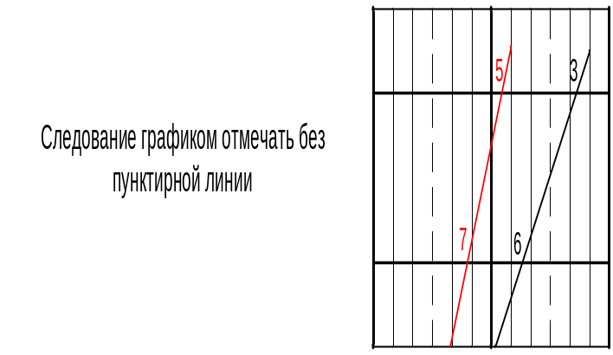

6.1.10 Пасажирські поїзди у випадках їх несвоєчасного надходження і прибуття на кінцеву станцію диспетчерської ділянки позначаються синім колом з зазначенням часу відхилення від розкладу руху.
+ 30

6.1.11 Поїзди, які здаються з ділянки з «нагоном», позначаються зеленим колом з зазначенням часу відхилення від розкладу руху.

+15

    - Поїзди, які прослідували ділянкою за розкладом руху, позначаються червоним кольором.

ДР

При прослідуванні поїзда диспетчерським розкладом у середині кола проставляється літера «ДР» чорним або синім кольором.
6.1.13 Тимчасово залишені поїзди без локомотива позначаються: до відправлення локомотива – відповідним кольором; після відправлення локомотива червоною суцільною лінією (паста). Над лінією зазначається кількість вагонів, кількість гальмових башмаків, укладених під состав з парного і непарного боку, індекс і номер поїзда.
зп
ПВП
1701
2061 4500 37 4856 57/0 6 б

    - «Підйом» поїзда зі станції позначається червоним трикутником.

6.1.15 Пропуск поїздів неправильною колією або парною (непарною) колією, яка залишилася для руху поїздів, а також за засобами двостроннього блокування на двоколійній ділянці (за сигналами АЛСН, засобами тимчасового блокування), позначається двома скороченими червоними лініями з обох боків від основної лінії, якою позначається поїзд.

6.1.16 Не дотримання часу ходу перегоном позначається вздовж лінії ходу
+5
або півколо
6.1.17 Попередження, що діють на ділянці, позначаються жовтою горизонтальною лінією.

непар. 275 ПК 5-9 V=40 км/год

6.1.18 Поїзд, з якого починається видача попереджень, позначається у вигляді жовтого кола з зазначенням в ньому початку видачі попереджень (ПВП).
пвп
ПВП

    - Відправлення поїзда неправильною колією і обгін пасажирським поїздом позначається:

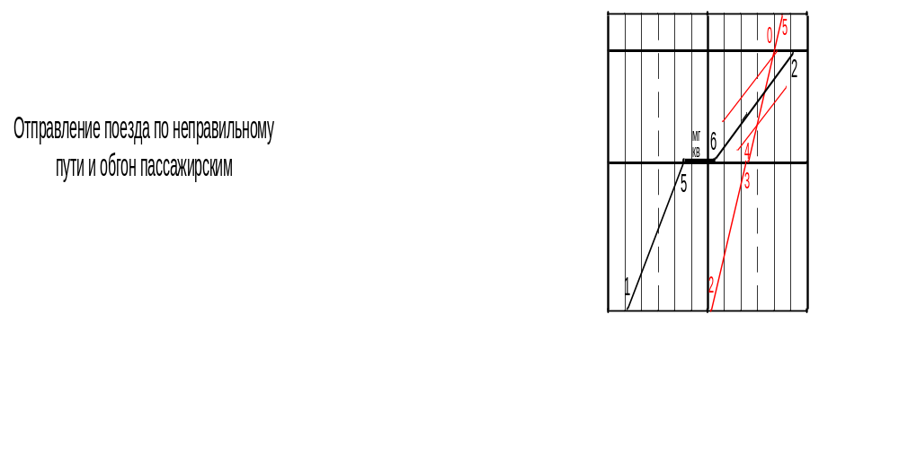
6.1.21 Прохідні точки горять червоним. Номер точки і час затримки поїзда позначається:
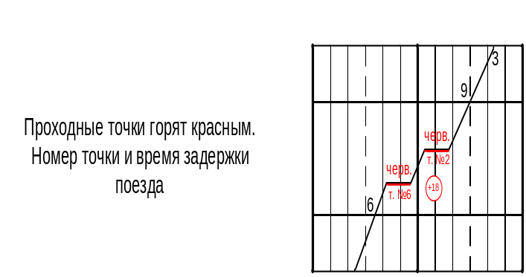

6.1.21 Огляд локомотива на станції позначається:

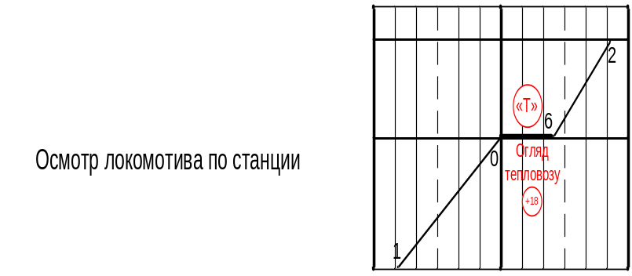

6.1.22 Відсутність напруги в контактній мережі позначається штриховою лінією по діагоналі: жовтий колір – на одній колії, червоний – на 2-х коліях або на одноколійному перегоні з написом «відсутність V».

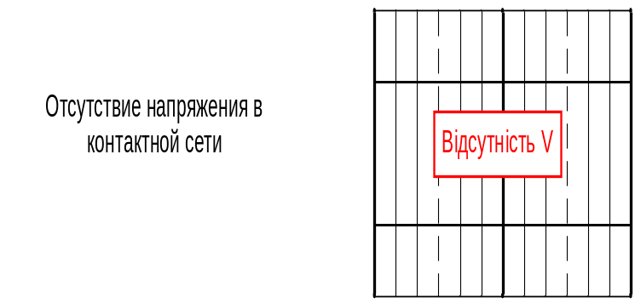

6.1.23 Відсутність управляючих кодів при ДЦ позначається штриховою лінією по діагоналі: жовтий колір – на одній колії, червоний – на 2-х коліях або на одноколійному перегоні з написом «відсутність кодів».

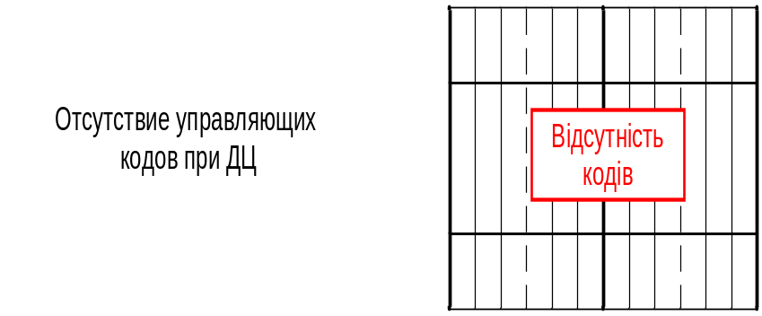

    - Відправлення господарчих поїздів позначається із зазначенням номера поїзда, рухомої одиниці, прізвища машиніста, його номер посвідчення, часу явки на роботу, видачі попередження.

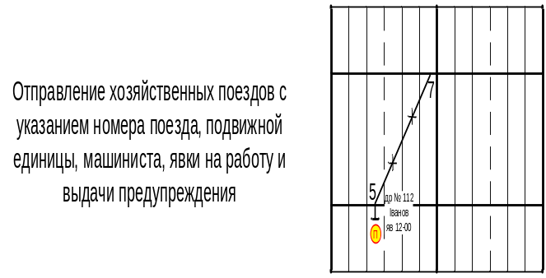

6.1.25 У разі відправлення поїзда з проміжних станцій після виконання маневрових робіт на графіку позначається причеплення і відчеплення вагонів у колі із зазначенням кількості причеплених (+) або відчеплених (–) вагонів (навантажених/порожніх, несправних).

-2/1
+3/1

6.1.26 Відправлення поїзда із штовхачем на перегін і повернення штовхача позначається:

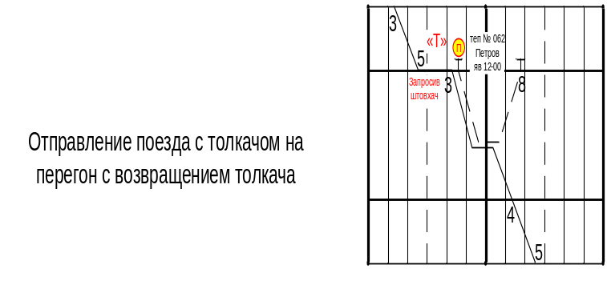

6.1.27 Слідування поїзда із штовхачем. Відчеплення його на станції і відправлення штовхача позначається:

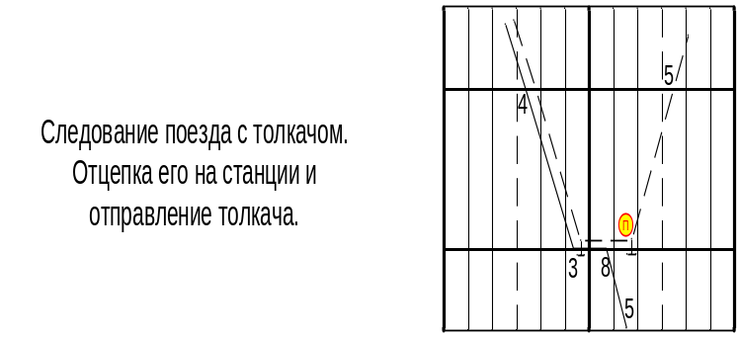

Примітка: Інформація про штовхача відображається над поїздом у тих випадках, коли він причіплюється в голову поїзда, і під поїздом – коли він причіплюється у хвіст поїзда.

6.1.28 Відмітка про видачу попередження зазначається:

п
ПВП

6.1.29 Відмітка про колію приймання (зазначається тільки для поїздів, які схрещуються і мають зупинку на станції):

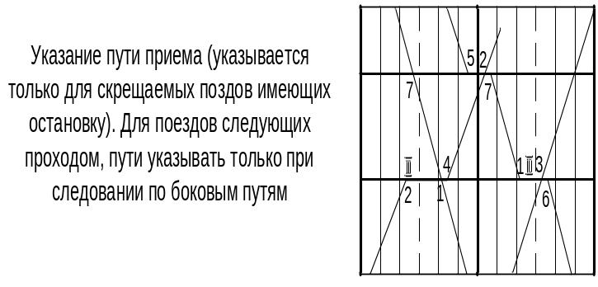

6.1.30 Відмітка про несправжню зайнятість стрілочної секції, приймання поїзда при забороняючому показанні світлофора позначається:

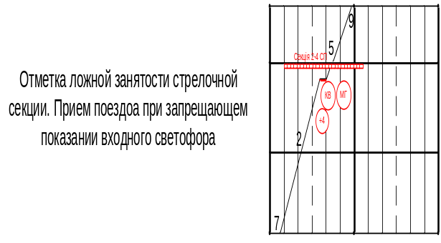

6.1.31 Відмітка про запізнення поїзда по ходу (нагони відмічаються тільки під час слідування поїзда, що запізнюється) позначається:
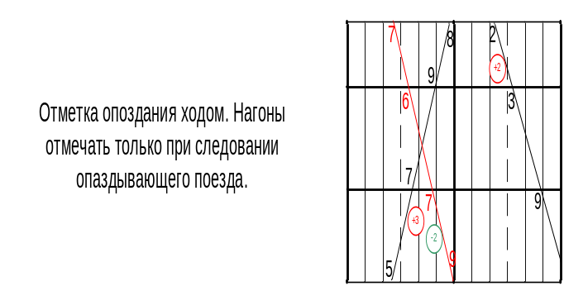

6.1.32 Слідування поїзда, швидкість якого обмежена (у зв’язку із наявністю у складі поїзда рухомого складу, який потребує обмеження швидкості, наявністю негабаритних вантажів з обмеженням швидкості, обмеженні швидкості внаслідок несправності рухомого складу, тощо) позначається суцільною жовтою лінією поруч з лінією слідування поїзда і зазначається швидкість руху.

ДР
+0.24
В

+6

Вагон № 24535536
повзун 2мм
Наказ № 43
ДР

6.1.33 Позначення поїздів, які на звітну добу знаходяться в русі – позначаються повні дані про поїзд.

17.00

Умовні позначення на графіку виконаного руху поїздів

(на станційних коліях):
маршрут готовий
МГ
КВ
ЗП
ПВП
колія вільна
залишений поїзд
початок видачі попередження
диспетчерський розклад
ДР

прибуття
початок огляду поїзда
закінчення огляду

розформування
формування
підхід локомотива під состав

відправлення

розведення моста

7
5
6
7
5
6

7 ОФОРМЛЕННЯ ВИКОНАННЯ РОБІТ НА ГРАФІКУ ВИКОНАНОГО
РУХУ ПОЇЗДІВ
7.1 Планове «вікно»
Надання планових «вікон» на перегонах і станціях позначається на графіку жовтим фоном.
Перетримання «вікна», надання непередбачених «вікон» позначається червоним кольором. У разі надання непередбачених вікон на графіку позначається час виїзду на перегін, номер колії перегону, номер і состав господарчих поїздів, організації, яка виконує ремонтно-будівельні роботи, вид робіт.
7.1.1 Закриття перегону для руху із зняттям напруги в контактній мережі позначається із зазначенням інформації про закриття відповідної колії, виду робіт та зняття V:
А
МГ
КВ
В
С
D
Знято V
закрита парна колія

7.1.2 Заборона руху ЕРС (без закриття перегону, регулювання контактної мережі) із зазначенням відповідної інформації:
А
В
С
D
знято V

7.1.3 Закриття перегону (без зняття напруги) із зазначенням відповідної інформації:
.

МГ
КВ
А
В
С
D

7.1.4 Перетримання «вікна» позначається:
МГ
КВ
А
В
С
D

7.1.5 Робота, що виконується без закриття перегону, у вільний від руху поїздів час, позначається:

Найменування робіт
керівники

А

В

С

D

    - Відмова від вікна позначається:

«П» ПД Голуб
Відмова від вікна

7.2 Виконання непланових робіт
7.2.1 Закриття перегону без заборони руху ЕРС (аварійні, відновлювальні роботи, надання допомоги тощо) із зазначенням відповідної інформації, позначається:
МГ
А
В
С
D

7.2.2 Закриття із забороною руху ЕРС із зазначенням відповідної інформації, позначається:

МГ
КВ
А
В
С
D

7.3 Порушення роботи технічних пристроїв
7.3.1 Стоянка поїздів на станціях і перегонах за умови несправності технічних пристроїв позначається на графіку суцільною (безперервною) червоною лінією із зазначенням служби, яка винна у затримці.
7.3.2 При порушенні роботи технічних пристроїв за межами сітки графіка (а на ділянках, обладнаних ДЦ – в журналі форми ДУ-46) позначається:
– час передачі інформації про несправність пристроїв диспетчеру відповідної служби із зазначенням прізвища того, хто прийняв інформацію;
– причина несправності;
– час прибуття працівника для усунення несправності і час її усунення із зазначенням посади і прізвища працівника
7.3.3 При оформленні робіт (як планових, так і непланових), які виконувалися без закриття перегону, в районі часу закінчення робіт за межами сітки графіка вказується швидкість руху поїздів, текст повідомлення відповідної посадової особи про закінчення робіт, можливість відновлення руху поїздів і швидкість руху.
    - У випадках відмови зв’язку з черговим по станції ділянки на графіку червоною вертикальною лінією позначається час початку і закінчення відмови зв’язку.
Закриття автоблокування (АБ) (телефонні засоби зв’язку)
МГ
КВ
МГ
КВ
А
В
С
D

8 ОБЛІК ВИКОНАННЯ ГРАФІКА ВИКОНАНОГО РУХУ ПОЇЗДІВ

8.1 Облік виконання графіка руху пасажирських, приміських, вантажних поїздів ведеться безперервно на всьому шляху їх прямування від станцій відправлення (формування поїздів, обороту состава) до станцій призначення поїздів (розформування поїздів, обороту состава), включаючи час перебування на початкових та кінцевих станціях диспетчерських дільниць, час знаходження поїздів на дільничних, сортувальних та стикових станціях між дирекціями залізничних перевезень і залізницями та час знаходження на міждержавних передаточних станціях і міждержавних стикових пунктах, пунктах обліку переходу поїздів, вагонів і контейнерів, пунктах передачі вагонів.
8.2 Обліку підлягають також і ті поїзди, що враховуються тільки по відправленню з початкової станції, та поїзди, які закінчили прямування на станції даної ділянки ( дирекції).
8.3 Первинний облік графіка виконаного руху поїздів проводиться регіональними відділами статистики служб статистики і фіксується в книгах:
– ф.ДУ-27 – пасажирських поїздів;
– ф.ДУ-26 – вантажних поїздів.
8.4 Аналіз графіка виконаного руху поїздів, віднесення затримок поїздів за відповідними господарствами залізниць здійснюється порядком, встановленим діючою Інструкцією для обліку і аналізу виконання графіка руху пасажирських, приміських та вантажних поїздів.
8.5 Рівень виконання графіка руху поїздів та причини його порушень щодобово розглядаються керівниками дирекцій, дорожніх центрів управління служб перевезень, відділів перевезень регіональних районів служб перевезень залізниць для прийняття оперативних запобіжних заходів щодо недопущення виявлених порушень.
8.6 У разі відсутності на графіку інформації про причини запізнення поїзда, це запізнення відноситься за господарством перевезень.

9 ПОРЯДОК ПЕРЕВІРКИ ПРАВИЛЬНОСТІ ВЕДЕННЯ ГРАФІКА
ВИКОНАНОГО РУХУ

9.1 Правильність ведення поїзним диспетчером графіка виконаного руху поїздів протягом зміни контролює керівник зміни (черговий по дирекції залізничних перевезень, черговий по району, тощо).
9.2 Щомісячно начальник дирекції залізничних перевезень, служби перевезень (начальник ДЦУ, району), начальник відділу перевезень дирекції залізничних перевезень і їх заступники перевіряють рівень виконання графіка виконаного руху поїздів, правильність його ведення, про що роблять позначку на листі графіка (зазначається дата, посада, підпис).
9.3 Начальник дирекції залізничних перевезень, начальник служби перевезень (начальник ДЦУ, району), начальник відділу перевезень дирекції залізничних перевезень відповідно до Основних нормативів особистої участі у проведенні мінімуму заходів щодо зміцнення дисципліни та забезпечення безпеки руху проводять аналіз руху пасажирських поїздів за графіком виконаного руху, випадків затримок пасажирських поїздів, пропускання їх по неспеціалізованих коліях, приймання та відправлення їх в умовах порушення нормальної роботи пристроїв СЦБ та зв’язку.
9.4 Залежно від місцевих умов роботи перевірку графіка виконаного руху поїздів можуть здійснювати і інші керівники структурних підрозділів відповідно до наказу (розпорядження) керівництва дирекції залізничних перевезень, залізниці.

Начальник Головного
управління перевезень В.С. Алейник

Додаток 1

До п. 4.2 Інструкції

НУМЕРАЦІЯ ПОЇЗДІВ

І. Пасажирські поїзди
1.1 Швидкі:
1.1.1 Цілорічного обертання у дальньому і місцевому сполученні | 1 – 148
1.1.2 Сезонного обертання у дальньому і місцевому сполученні | 181 – 298
1.2 Швидкісні цілорічного та сезонного обертання у дальньому і місцевому сполученні | 151 – 168
1.3 Прискорені цілорічного та сезонного обертання у дальньому і місцевому сполученні | 171 – 178
1.4 Пасажирські у дальньому сполученні (окрім швидких):
1.4.1 Цілорічного обертання | 301 – 398
1.4.2 Сезонного обертання | 401 – 498
1.4.3 Разового призначення (вивізні, пунктирні) | 501 – 598
1.5 Пасажирські у місцевому сполученні (окрім швидких) | 601 – 698
1.6 Поїзди службового (спеціального) призначення | 701 – 748
1.7 Прискорені у дальньому і місцевому сполученні, які
обслуговуються составами дизель- і електросекцій

1.7.1 Підвищеної комфортності | 801 – 848
1.7.2 Без надання додаткових послуг | 851 – 898
1.8 Туристично-екскурсійні | 971 – 988
1.9 Приміські | 6001 – 6998
1.10 Приміські швидкісні | 7001–7398
1.11 Приміські службового призначення | 7481–7498
1.12 Поштово-багажні, вантажно-пасажирські і людські поїзди
1.12.1 Поштово-багажні | 901 – 948
1.12.2 Вантажно-пасажирські | 951 – 968
1.12.3 Людські | 991 – 998
ІІ. Прискорені вантажні поїзди
2.1 Рефрижераторні | 1001–1098
2.2 Спеціалізовані вантажні поїзди для перевезення швидкопсувних вантажів, у тому числі для перевезення молока | 1101 – 1128
2.3 Для составів з порожніх вагонів у кількості до 350 осей з одним локомотивом в голові | 1131 – 1198
2.4 Контейнерні поїзди | 1201 – 1298  1401–1488
2.5 Спеціалізовані поїзди для перевезення вантажів в контейнерах | 1301 – 1398
2.6 Спеціалізовані поїзди для перевезення тварин | 1501 – 1518
2.7 Для поїздів операторських компаній | 1519 – 1598
2.8 Для перевезення вугілля, рудно-металургійної сировини і добрив у кільцевих маршрутах | 1601–1698
2.9 Для перевезення наливних вантажів у  кільцевих та технологічних маршрутах | 1701 – 1798
ІІІ. Вантажні поїзди
3.1 Для вантажних поїздів з порожніх вагонів у кількості  350 - 520 осей з одним локомотивом у голові | 1801 – 1898
  - Для з’єднаних поїздів, які прямують на одну і більше
диспетчерських дільниць:

3.2.1 Першому (головному) поїзду | 1901 – 1928
3.2.2 Другому поїзду | 1931 – 1968
3.2.3 Третьому поїзду | 1971 – 1998
3.3 Наскрізні | 2001 – 2998
3.4 Дільничні | 3001 – 3398
3.5 Збірні | 3401 – 3448
3.6 Збірні - дільничні | 3451 – 3488
3.7 Збірні зі збірно - роздавальними вагонами | 3491 – 3498
- Вивізні – для прибирання і подачі вагонів на окремі  проміжні станції дільниці та під’їзні колії | 3501 – 3598
3.9 Передаточні – для передачі вагонів з однієї станції вузла  на іншу | 3601 – 3798
3.10 Диспетчерські локомотиви для прибирання і подачі  вагонів на проміжні станції з причепленням до них більше 10 фізичних вагонів | 3801 – 3898
3.11 Подача вагонів на примикання до головних колій на  перегоні за комерційними документами під вивантаження або навантаження та прибирання їх назад | 3901 – 3998
IY Локомотиви
4.1 Підштовхуючі – одиночні локомотиви, які прямують для
підштовхування поїздів
4.1.1 Вантажних | 4001 – 4028
4.1.2 Вивізних і передатних | 4031 – 4058
4.1.3 Господарчих | 4061 – 4098
  - Одиноко слідуючи локомотиви, які прямують з
причепленням не більше 10 фізичних вагонів
4.2.1 Від підштовхування вантажних поїздів, вивізних і передатних поїздів, господарчих поїздів | 4101 – 4198
4.2.4 Від (до) пасажирських, поштово – багажних і вантажно - пасажирських поїздів. | 4201 – 4298
4.2.5 Від (до) вантажних поїздів: людських, прискорених,  з’єднаних, наскрізних, дільничних, збірних, збірно -  дільничних | 4301 – 4398
4.2.6 Від(до) господарчих робіт | 4500 – 4598
4.2.7 Від(до) приміських поїздів | 4601 – 4698
4.2.8 Від(до) вивізних і передатних поїздів | 4701 – 4898
4.2.9 Від(до) маневрових робіт | 4901 – 4998
4.3 Зчепи локомотивів, що знаходяться в експлуатації:
4.3.1 Вантажного руху | 4401 – 4438
4.3.2 Пасажирського руху | 4441 – 4468
4.3.3 Господарчих робіт | 4471 – 4498
V Господарчі поїзди
5.1 Обкатка составів з порожніх пасажирських вагонів,  обкатка і прямування в ремонт і із ремонту локомотивів,  дизель і електросекцій | 5001 – 5098
5.2 Автодрезини, мотовози и спеціальний самохідний  рухомий склад | 5101 – 5198
5.3 Поїзди і машини для виконання робіт з утримання, технічного обслуговування й ремонту споруд і пристроїв залізниці з вагонів неробочого парку:
5.3.1 Щебенеочищувальні машини | 5201 – 5248
5.3.2 Виправно-підбивно-опоряджувальні і рихтувальні  машини | 5251 – 5298
5.3.3 Колієукладальні та колієрозбірні машини | 5701 – 5748
5.3.4 Хопер - дозаторні, думпкарні вертушки (машини) | 5751 – 5798
5.3.5 Рейковізні | 5801 – 5848
5.3.6 Рейкошліфувальні | 5851 – 5898
5.3.7 Рейкозмащувальні та інші машини і агрегати | 5901 – 5948
5.4 Колієвимірювачі, дефектоскопи і вагони-лабораторії | 5951 – 5970
5.5 Малопотужні диспетчерські локомотиви з роботою на  проміжних станціях диспетчерських дільниць | 5971–5998
5.6 Поїзди для перевезення води по господарських  документах | 5301 – 5320
5.7 Поїзди за договорами з транспортними організаціями залізниць | 5321–5398
5.8 Поїзди з порожніх пасажирських вагонів, дизель і  електропоїздів, що прямують до пунктів посадки  пасажирів, на технічні станції і пункти відстою | 5401 – 5698
5.9 Снігоочисники і снігоприбиральна техніка усіх  найменувань | 7901 – 7998
5.10 Відбудовні | 8001 – 8048
5.11 Пожежні | 8051 – 8098
5.12 Поїзди із порожніх вагонів, непридатних під  навантаження, що прямують на заводи і в депо для  ремонту та модернізації по спеціально оформлених  документах | 9001 – 9098

Додаток 2

До Інструкції з ведення графіка
виконаного руху поїздів на
залізницях і дирекціях залізничних перевезень

ГРАФІК ВИКОНАНОГО РУХУ ПОЇЗДІВ
Ділянка……. Залізниця…….

Назва розд.17 |  | 18 |  |  | 19 |  |  | 20 |  |  | 21 |  |  | 22 |  |  | 23 |  |  | 24 |  |  | 1 |  |  | 2 |  |  | 3 |  |  | 4 |  |  | 5
пункту 5 |  | 6 |  |  | 7 |  |  | 8 |  |  | 9 |  |  | 10 |  |  | 11 |  |  | 12 |  |  | 13 |  |  | 14 |  |  | 15 |  |  | 16 |  |  | 17
А
Б
Прізвище ДСП
Б

В
Прізвище ДСП
Оператор
В

Г

Чергування прийняв 8⁰⁰ ДНЦ п/п (прізвище) Чергування здав 8⁰⁰ ДНЦ п/п (прізвище)
Чергування прийняв 20⁰⁰ ДНЦ п/п (прізвище) Чергування здав 20⁰⁰ ДНЦ п/п (прізвище)

